ОТЧЕТ

по лабораторной работе № 7

«Управление файлами в ОС Windows»

по дисциплине «ОПЕРАЦИОННЫЕ СИСТЕМЫ»

Выполнил студент группы ИС/б-22о

Горбенко К.Н.

Проверила:

Шалимова Е.М.

**Цель работы:** изучение возможностей интерпретатора командной строки ОС Windows, приобретение практических навыков работы в командном режиме.

* 1. ЗАДАНИЕ НА РАБОТУ
     1. Часть 1

Запустить командный интерпретатор.

Очистить экран (CLS).

Вывести на экран название и версию ОС.

Вывести на экран метки и серийные номера томов (логических дисков).

Вести настоящую дату и настоящее время и вывести их на экран, используя специальный ключ команды (определить его в результате запроса).

Через командную строку зайти в каталог Temp диска С.

В каталоге Temp создать дерево каталогов в соответствии с вариантом (рисунок № 1). Отобразить графическую структуру на экране.

В каталоге А создать подкаталоги А1 и А2 , в каталоге В- подкаталог В2.

В каталоге В создать файл Name.txt, содержащий информацию о студентах (ФИО). Здесь же создать файл Date.txt, содержащий информацию о датах рождения студентов.

В каталоге С создать файл Name.txt, содержащий информацию о названии Вуза и специальность, на которой студент обучается. Здесь же создать файл Mark.txt с оценками на вступительных экзаменах и общей суммой баллов.

В каталоге Е создать файл hobby.txt с информацией об увлечениях студентов.

Скопировать файл hobby.txt в каталог А2 и переименовать его в файл Lab_№варианта.txt.

Сделать копию файла Lab_№варианта.txt (например, copy_Lab_№варианта.txt ) в этом же каталоге.

Вывести на экран информацию, хранящуюся в одном из файлов каталога С.

Отсортировать все файлы, хранящиеся в каталоге С, по имени.

Объединить все файлы, хранящиеся в каталоге С, в файл all.txt и вывести его содержимое на экран.

Отредактировать файл all.txt, добавив в него год вашего рождения, и вывести его содержимое на экран.

Скопировать файл all.txt в директорию D.

Удалить все директории, в названии которых есть буква A или цифра 2.

Удалить все оставшиеся файлы и папки.

Вид иерархии каталогов для **варианта № 4** имеет вид:

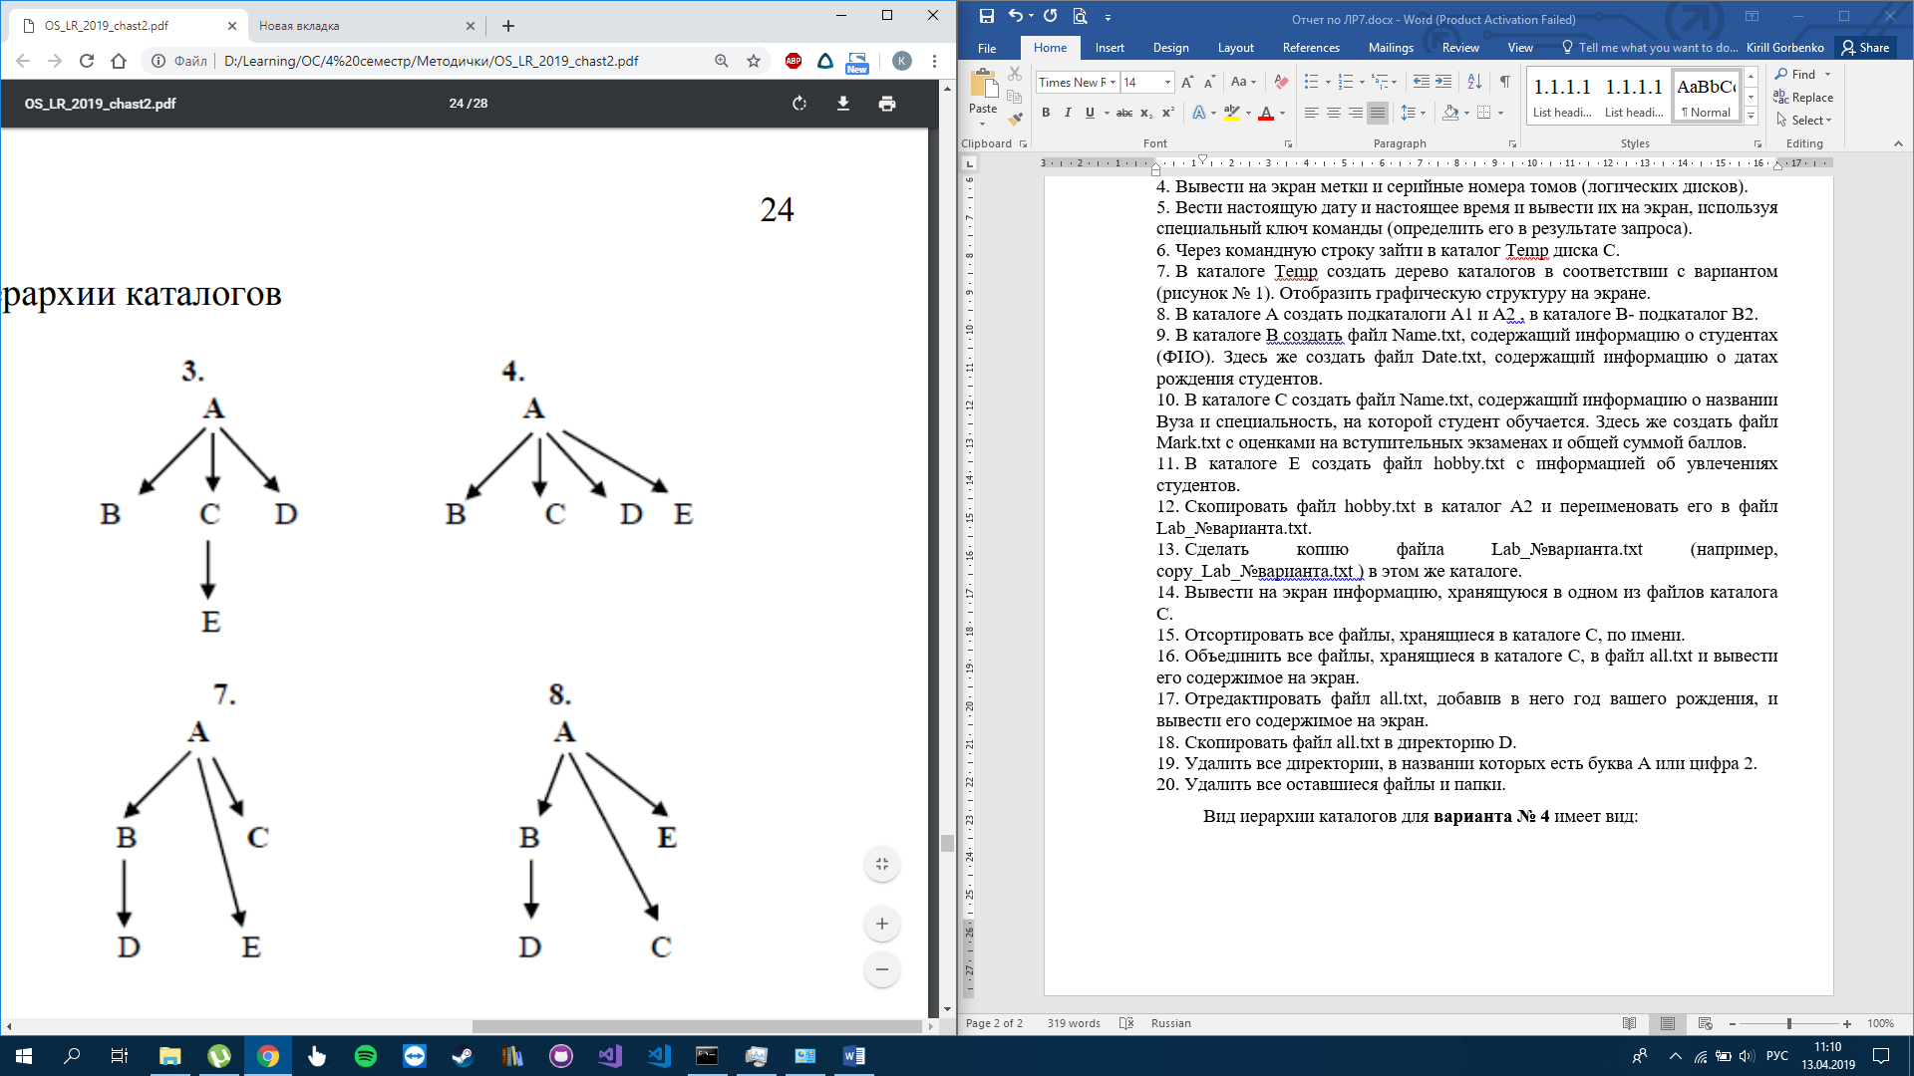

Рисунок № 1 – Вид иерархии каталогов для варианта № 4

* + 1. Часть 2

Определить тип файловой системы диска С:. Вставить флэш-накопитель и определить тип диска и используемую файловую систему для съемного диска.

Выполнить все действия для отображения расширения файлов.

Отобразить скрытые файлы и папки.

Просмотреть и выписать свойства текстового файла Word, рабочей книги Excel, свойства папки, расположенные на разных вкладках окна «Свойства».

Удалить временные файлы с помощью программы Очистка диска и вручную.

* 1. ХОД РАБОТЫ
     1. Часть 1
        1. Вывод информации о версии ОС и логических дисках:

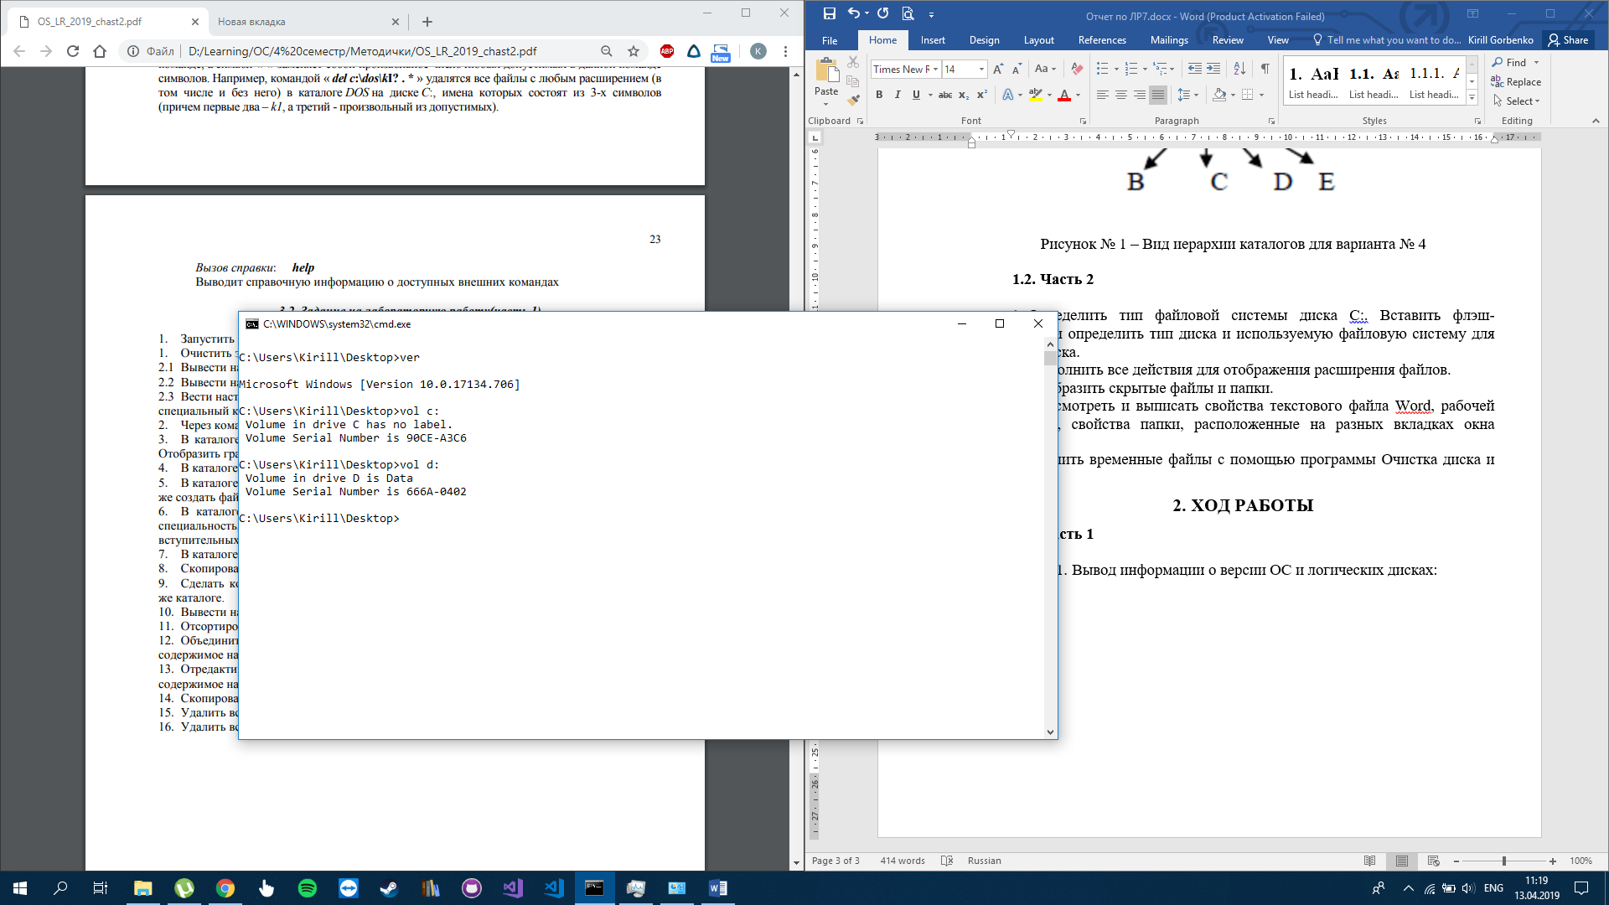

Рисунок № 2 – Информация о версии ОС и логических дисках

* + - 1. Вывод текущей даты и текущего времени

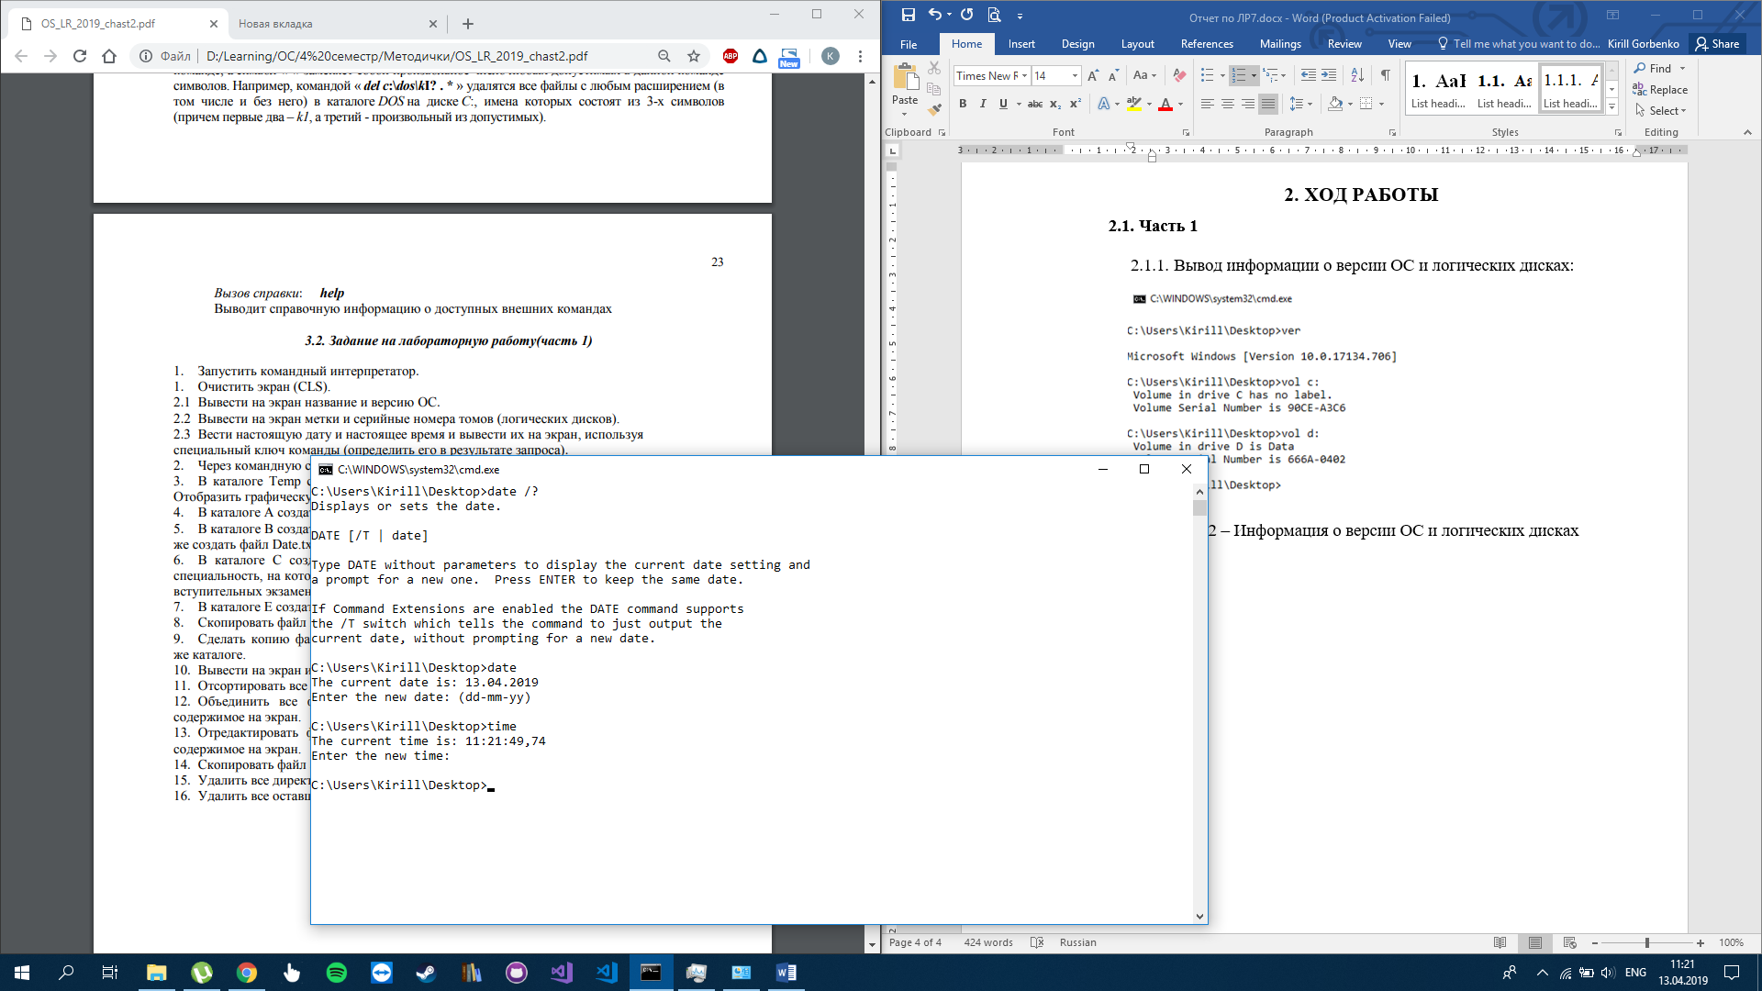

Рисунок 3 – Вывод текущей даты и текущего времени

* + - 1. Работа с файлами

Создадим указанную иерархию каталогов в каталоге Temp: 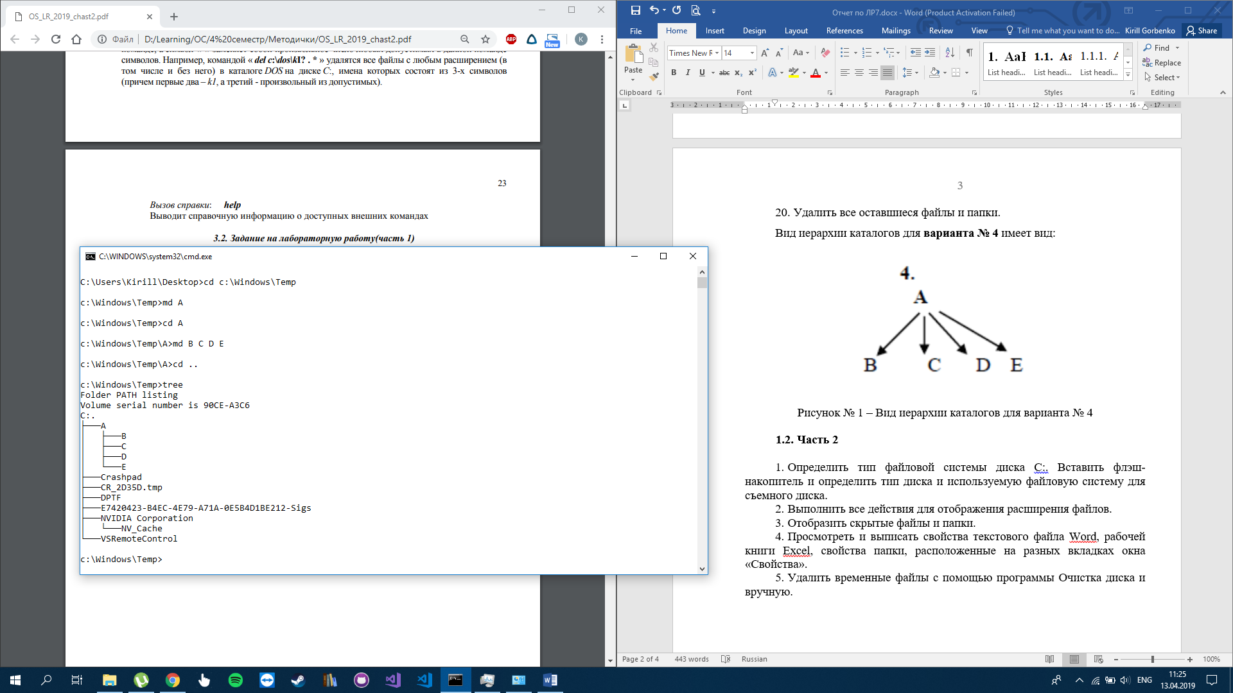

Рисунок № 4 – Создание каталога заданного вида

Добавим к каталогу несколько папок:

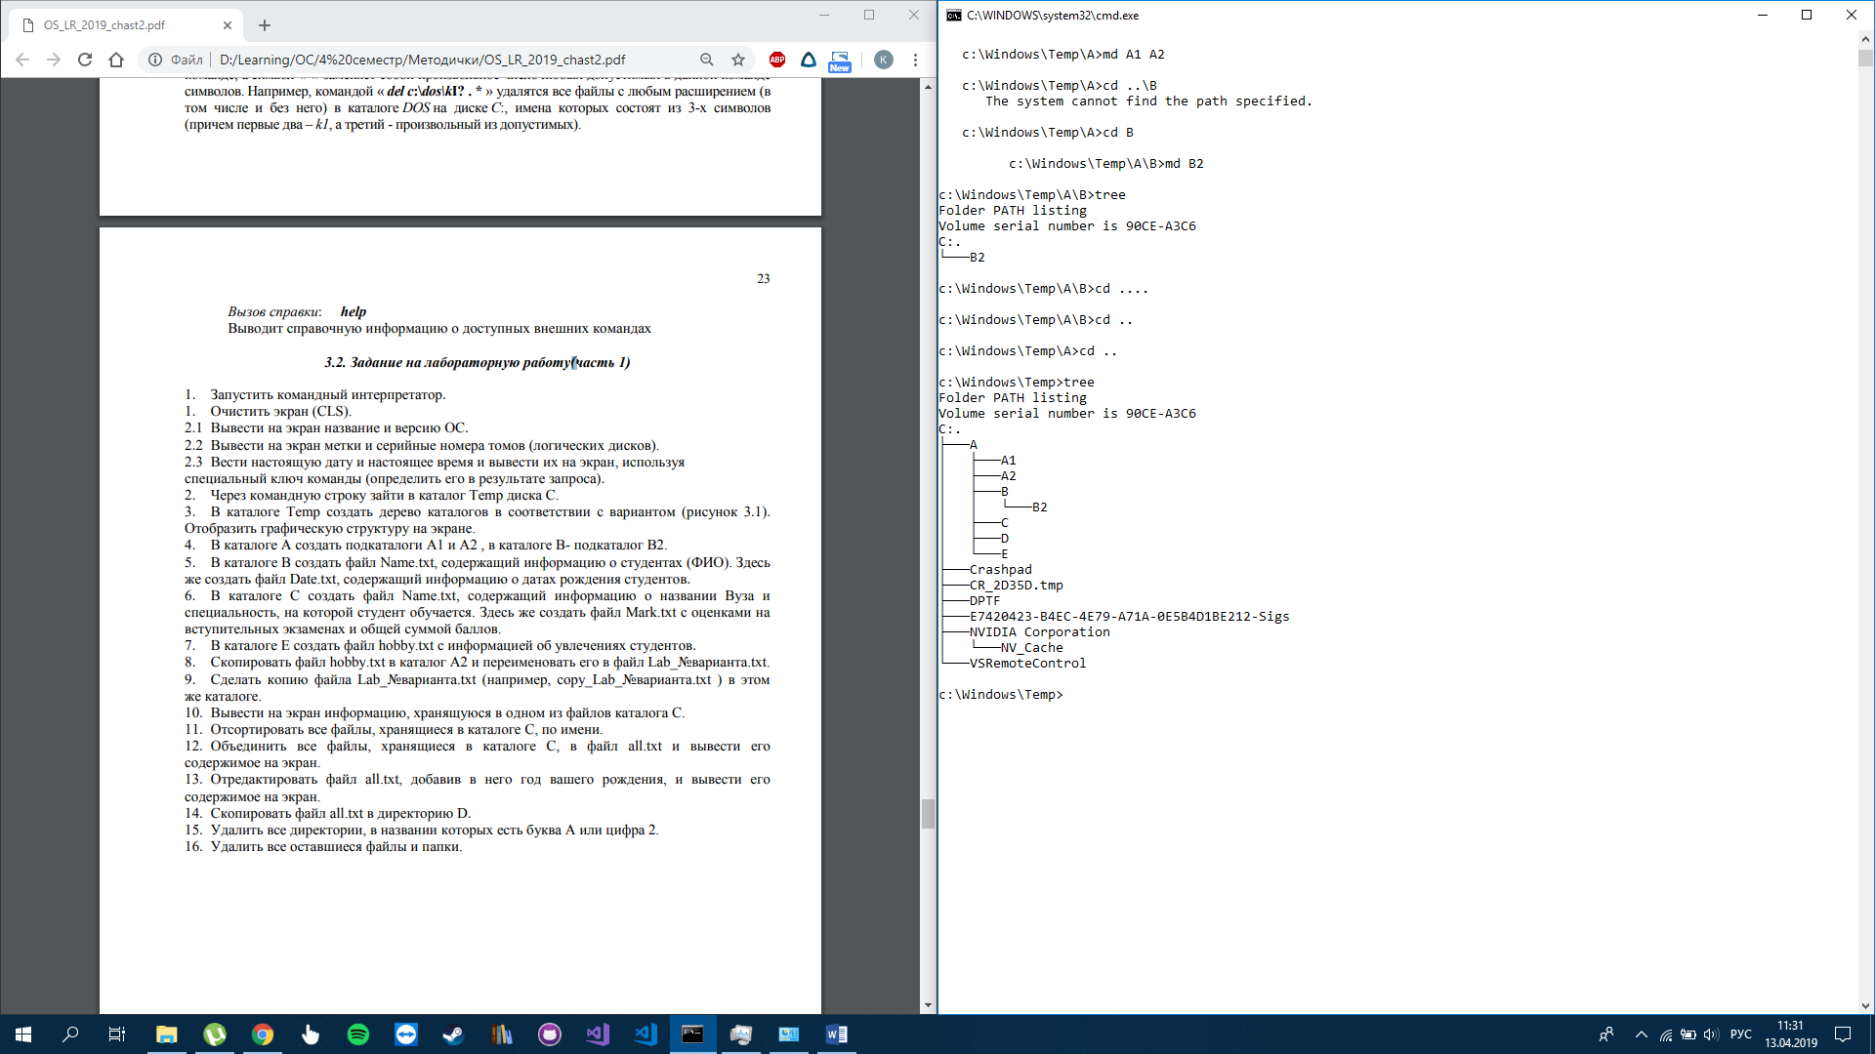

Рисунок № 5 – Создание дополнительных каталогов

Заполним каталоги файлами:

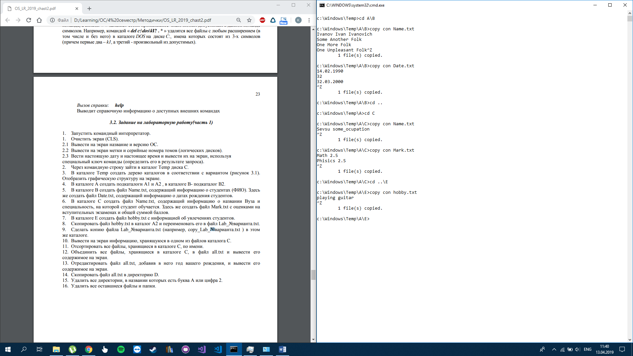

Рисунок № 6 – Заполнение каталогов файлами

Перемещение файлов:

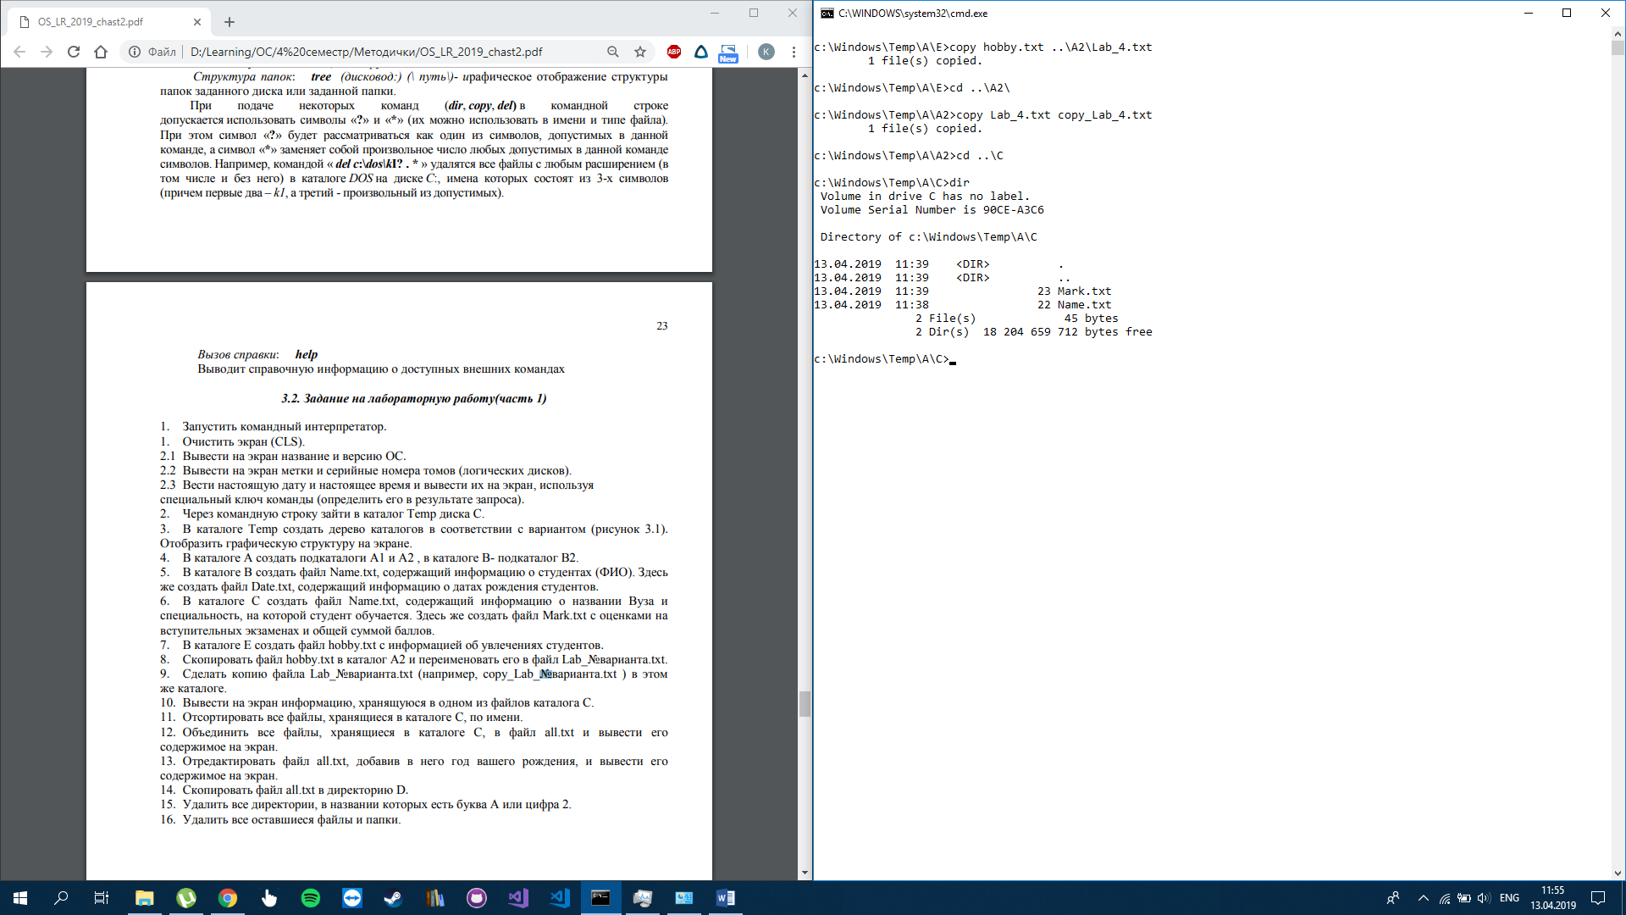

Рисунок № 7 – Копирование файлов

Работа с каталогом C:

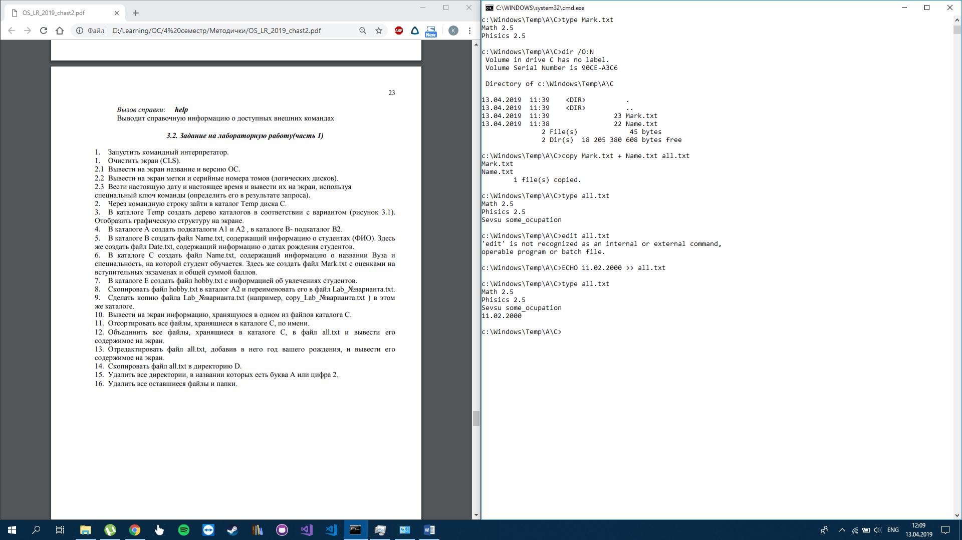

Рисунок № 8 – Работа с каталогом C

Удаление директорий:

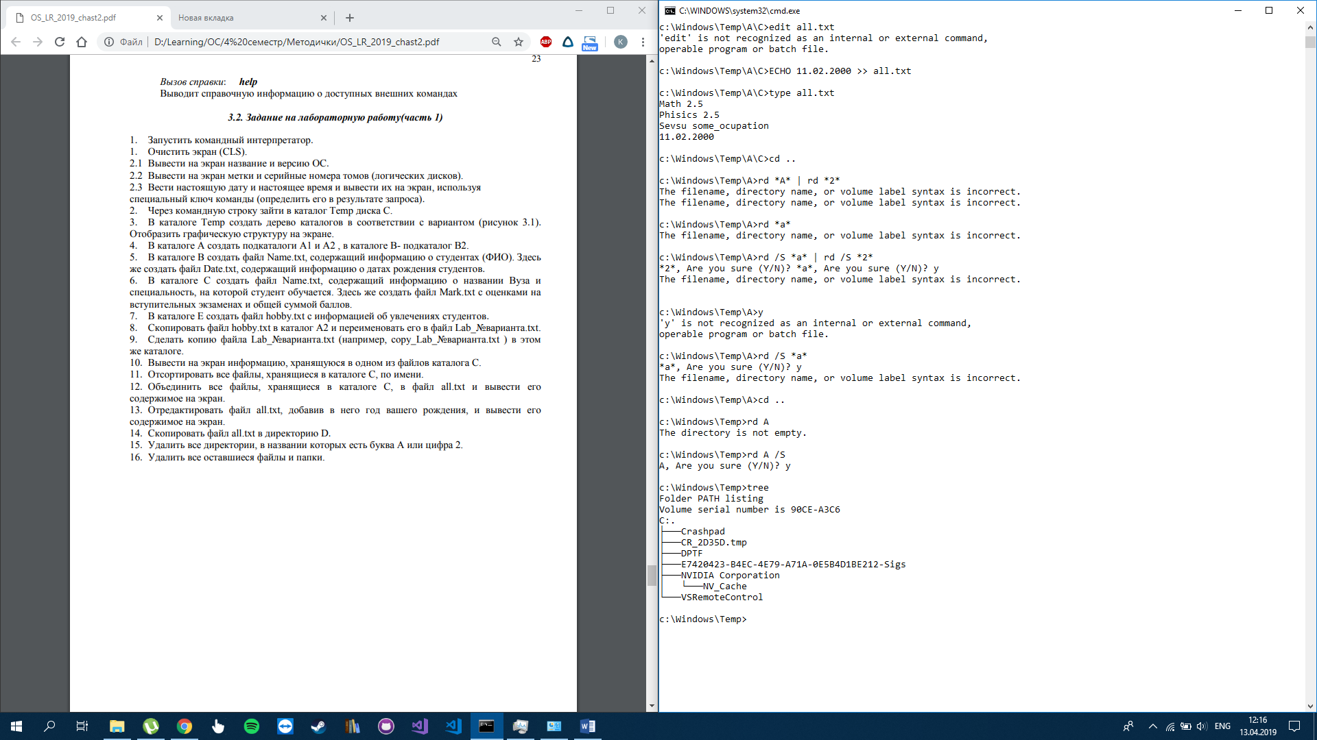

Рисунок № 9 – Удаление директорий

* + 1. Часть 2
       1. Свойства дисков

Свойства диска C:

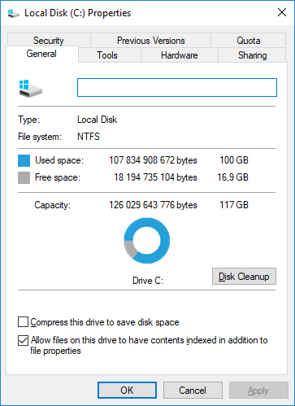

Рисунок № 10 – Свойства диска С

Свойства флеш-накопителя:

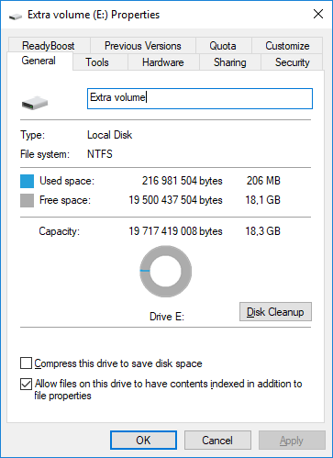

Рисунок № 11 – Свойства флеш-накопителя

* + - 1. Отображение расширений файлов

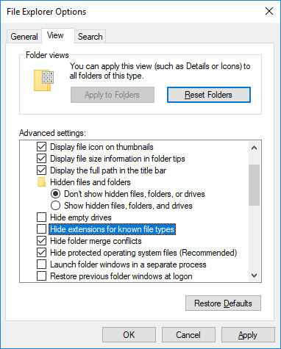

Рисунок № 12 – Отображение скрытых файлов

* + - 1. Отображение скрытых файлов и папок

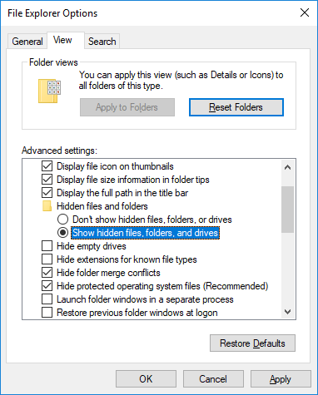

Рисунок № 13 – Отображение скрытых файлов и папок

* + - 1. Удаление временных файлов

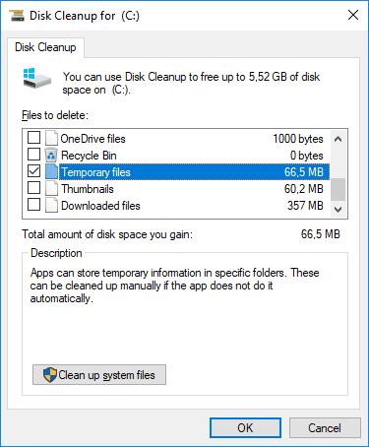

Рисунок № 14 – Удаление временных файлов с помощью программы «Очистка диска»

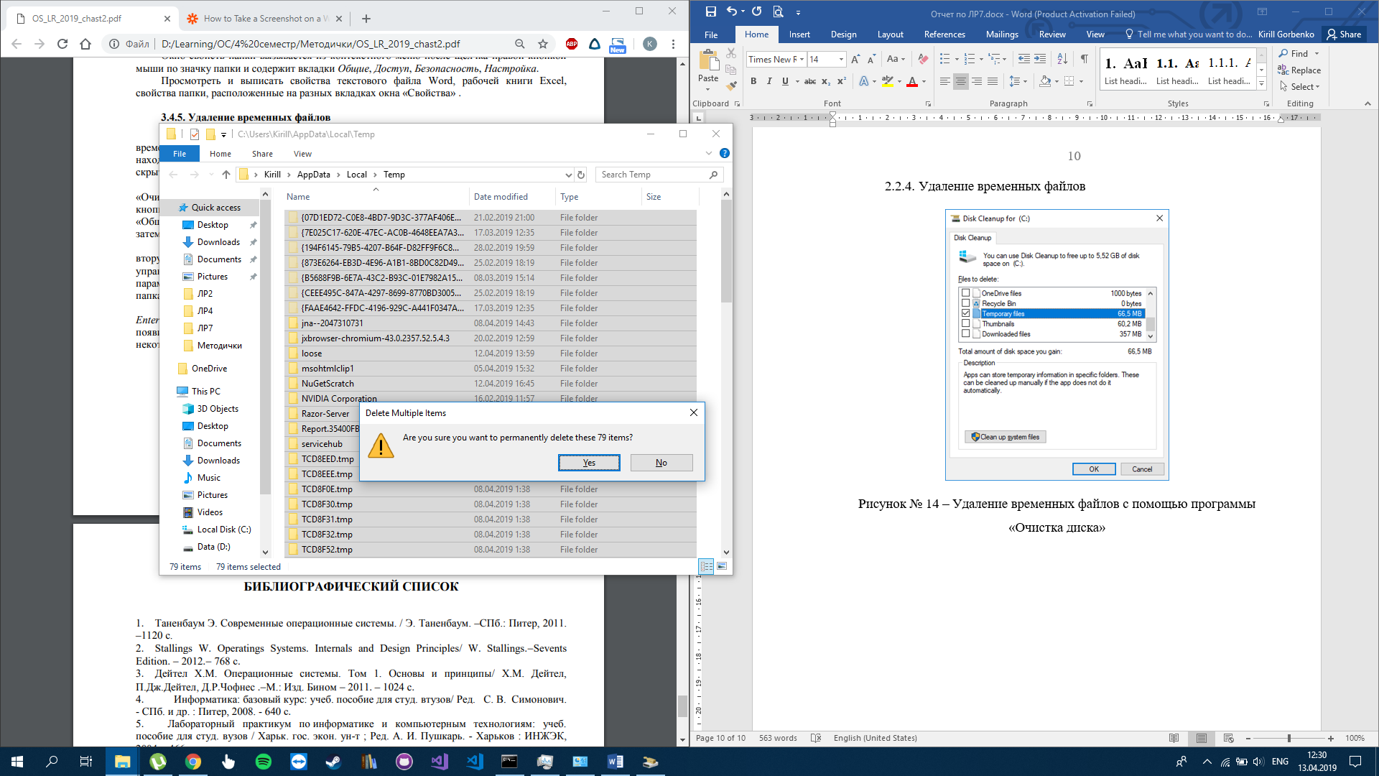

Рисунок № 15 – Удаление временных файлов вручную

* 1. ВЫВОД

В ходе лабораторной работы была изучена командная строка Windows OS и работа с ее файловой системой. При работе с файловой системой были рассмотрены способы определения типа файловой системы. Также, были рассмотрены способы отображения скрытых файлов и папок и удаления временных файлов.